НЕПОСРЕДСТВЕННАЯ ОБРАЗОВАТЕЛЬНАЯ ДЕЯТЕЛЬНОСТЬ В ПОДГОТОВИТЕЛЬНОЙ К ШКОЛЕ ГРУППЕ
ТЕМА «ВЕСНА»
ПОДГОТОВИЛА И ПРОВЕЛА:
УЧИТЕЛЬ-ЛОГОПЕД МБДОУ №57 «ПОЧЕМУЧКА» КАЛИНИНА И.М.
Задачи:
Коррекционно-образовательные: продолжать расширять, уточнять, активизировать словарь по теме «Ранняя весна» (весна, ледоход, капель, проталины, первоцветы, подснежник, почка, сосулька, таять, пахнуть, распускаться), совершенствовать грамматический строй речи (образование прилагательных с уменьшительными суффиксами, согласование существительных с прилагательными), обобщать представления о ранней весне и типичных весенних проявлениях в природе, совершенствовать навык рассматривания картины, формировать целостное представление об изображенном на ней, совершенствовать навык звукового анализа, совершенствовать синтаксическую сторону речи (составление предложений из слов), учить устанавливать причинно-следственные связи.
Коррекционно-развивающие: развивать речевой слух, фонематические представления, зрительное восприятие и внимание, координацию речи с движением, артикуляционную и мелкую моторику, совершенствовать звукобуквенный анализ слов, развивать графомоторные навыки.
Воспитательные: продолжать воспитывать навыки сотрудничества, самостоятельности, активности, инициативности, развивать навыки работать в коллективе.
Оборудование: буквы, CD-проигрыватель с записью пьесы Э.Грига «Утро», контейнер с фишками для звукового анализа, предметные картинки, сюжетная картина И.Э.Грабарь «Март», листочки с заданиями, простые карандаши, магнитная доска.
Приоритетная образовательная область: Речевое развитие.
Интеграция образовательных областей: Познавательное развитие, социально-коммуникативное, физическое развитие.
Предварительная работа: беседа о весне, ее приметах и весенних месяцах, наблюдение за изменениями, произошедшими в природе, чтение стихотворений о весне.
Ход НОД:
1.Ритуал приветствия
Логопед: Собрались все дети в круг,
Я твой друг и ты мой друг,
Крепко за руки возьмемся
И друг другу улыбнёмся.
(давайте подарим улыбки друг другу и нашим гостям)
2. «Сообщение темы занятия»
Логопед: Ребята, сегодня я предлагаю отправиться в путешествие, а к кому вы сейчас отгадаете сами.
(На доске картинки: варежки, енот, слон, носки, аист и буквы В,Е,С,Н,А). Составьте слово только из первых звуков каждой картинки, а теперь составьте это слово из букв.
Логопед: Мы отправляемся на встречу весне. И даже мы сегодня увидим как выглядит весна. Согласны со мной отправится к весне?
3. Слушание пьесы Э.Грига «Утро».
Логопед: Приглашаю вас пройти за столы и послушать пьесу, которую написал Э.Григ.
Логопед: Что вы представляли себе, когда слушали музыку?
Дети: Мы представляли себе весну.
Логопед: Какой весна вам представлялась?
Дети: Ранней, долгожданной, красивой….
Логопед:: А какие приметы весны вы еще знаете, что происходит весной в природе? давайте составим рассказ о весне, каждое предложение должно начинаться со слова Весной, а помогут нам в этом картинки подсказки.
Весной бегут ручьи, весной прилетают птицы, весной звенит капель, весной появляются цветы-первоцветы и т.д.
Логопед: Правильно, ребята, сегодня мы с вами в гостях у Весны и сегодня мы будем говорить о весне и её приметах.
А теперь я хочу проверить, хорошо ли вы знаете другие приметы ранней весны.
- Слушайте меня, определяйте, какая из примет лишняя, и объясняйте, почему.
- Следите за произношением звуков.
* Тает снег, улетают в тёплые края перелётные птицы, начинается капель, появляются проталины.
(Ранней весной перелётные птицы не улетают в тёплые края, а прилетают к нам.)
*Распускается верба, начинается ледоход, трещат сильные морозы, расцветаем мать-и мачеха.
(Ранней весной сильные морозы уже не трещат, а бывают только заморозки.)
* Набухают почки, созревают яблоки, на проталинах появляется первая травка, грачи начинают строить гнёзда.
(Яблоки созревают не ранней весной, а летом или осенью.)
*С крыш свисают сосульки, снег темнеет и оседает, листья желтеют и опадают, просыпается медведь.
(Листья желтеют и опадают осенью, а не ранней весной.)
*Пригревает ласковое солнышко, белка запасает орешки, бегут весёлые ручейки. Люди снимают тёплые шубы и шапки.
(Белка запасает орехи не ранней весной, а осенью.)
* Небо становится выше, блестят клейкие листочки, заяц меняет свою серую шубку на белую.
(Заяц меняет серую шубку на белую зимой, а весной наоборот, меняет белую шубку на серую.)
- Молодцы! Вы были внимательными, исправили ошибки и дали объяснения.
А сейчас мы с вами немного поиграем. Если слово, которое я назову «весеннее», то нужно хлопнуть в ладоши, а если нет – потопать ногами.
Январь, тепло, снегопад, капель, мороз, грачи, ручьи, вьюга, стужа, март, новый год, проталина, метель, подснежники, сугробы, скворечник.
4. Дидактическая игра: «Назови ласково»
Лист-листик, птица-птичка, дерево-деревце, солнце-солнышко, цветок-цветочек и т. д
5.Рассматривание картины «Март»
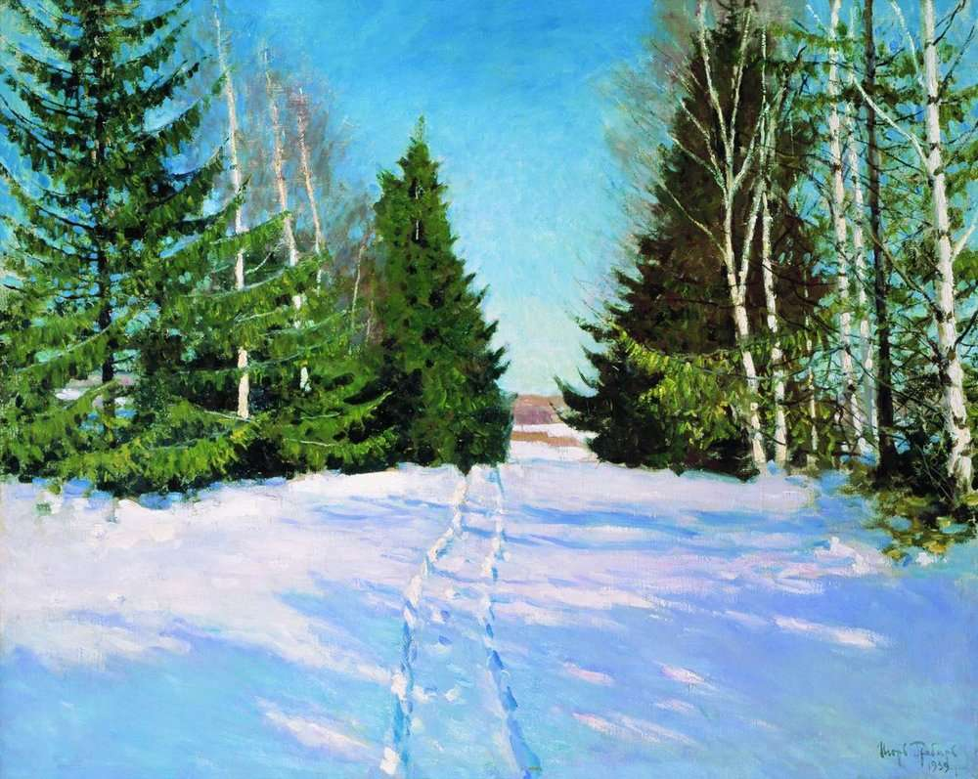
Логопед: Посмотрите на экран. Перед вами картина великого русского художника Игоря Эммануиловича Грабаря «Март», рассмотрите её и расскажите, какое время года изобразил художник, почему вы так думаете?
Дети: Художник нарисовал время года весну.
Логопед:: Опишите всё, что вы видите на картине. Давайте сначала опишем небо? Какое небо?
Дети: Мы видим высокое голубое небо.
Логопед: Далее постарайтесь описать какой день нарисовал художник?
Дети: День на картине солнечный, на снегу мы видим тени от деревьев.
Логопед: опишите, пожалуйста снег?
Дети: Снег тает. Он рыхлый и влажный, появились проталины.
Логопед: что мы видим в центре картины?
Дети: следы от колес.
Логопед: Да это колея и мы видим воду от растаявшего снега в колеях.
Логопед: Посмотрите на березы, какого цвета ветки у берез? И почему
Дети: Они розовые, потому что деревья уже проснулись после зимнего сна и по ним движется сок.
Логопед: Какое настроение вызывает картина?
Дети: Картина вызывает радостное, веселое настроение.
6. Пальчиковая гимнастика «Весна»
Весеннее солнце. (поднимают руки и делают «солнышко»)

Сверкая, бегут (сжимают и разжимают пальцы)

По сосульками слезинки…

И тают сосульки – (стучат пальцами по столу)

Весёлые льдинки.
7. Подбери слова – действия. Солнце весной что делает? Светит, пригревает, припекает, греет, сияет, ослепляет, согревает, печёт, улыбается. Ручеёк что делает? Бежит, поёт, журчит, звенит, течёт, шумит, блестит, спешит, сверкает, перекатывается. Подснежник что делает? Растёт, расцветает, прорастает, пробивается, вылезает. - Уже солнышко видно, заглянет к нам оно в окно.
8. Физминутка «Весна, весна красная!»
Весна, весна красная! (дети идут по кругу, взявшись за руки.)
Приди, весна, с радостью, (поворачивают в противоположную сторону)
С радостью, с радостью,
С великой милостью: (поворачивают в противоположную сторону)
Со льном высоким,
С корнем глубоким,
С хлебами обильными. (опускают руки, приседают, делают выдох.
Взявшись за руки, бегут по кругу.)
9. О чём можно так сказать? Звонкий, весёлый, звенящий, журчащий … (ручей) Высокое, чистое, голубое, ясное … (небо) Длинная, тонкая, ледяная … (сосулька) Яркое, весеннее, ласковое, тёплое … (солнце) Красивый, хрупкий, нежный, первый … (подснежник). -
10. Найди ошибку и исправь предложение. Пригрело солнце, потому что тает снег. Стало тепло, потому что с юга прилетели птицы. Оттаяла земля, потому что сажают деревья. Наступила весна, потому что прилетели грачи. Пришла весна, потому что пробудился медведь. - Солнце светит ярко нам множеством лучей. Туча уменьшается всё быстрей.
11. Какое слово лишнее: Капель, проталина, урожай, сосулька. Подснежник, весна, листопад, грач. Таять, капать, набухать, заготавливать. Март, апрель, декабрь, март
12. Предложение рассыпалось. (Составить предложение из слов) Весна, солнышко, греть, сильно. Сосульки, крыши, дома, висят, на. Проталинки, снег, появились, из-под. Дороги, ручьи, бежать, весело, по.
13. Развитие графомоторных навыков. Выполнение заданий на листе бумаги.
14. Рефлексия:
Ребята, вам понравилось наше путешествие? Интересно было играть? вы сегодня очень хорошо отвечали и за это Волшебница-Весна вам приготовила подарки.

